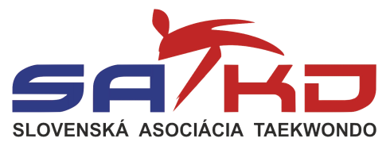

24. október 2020

Pozvánka na ONLINE zasadnutie Trénersko-metodickej komisie SATKD

Pozývam Vás na ONLINE zasadnutie TMK SATKD, ktoré sa bude konať v sobotu 14. novembra 2020
Začiatok o 16,00 hod.
(Zasadnutie musí prebehnúť pred VZ, ktoré bude dňa 21.11.2020)

Program zasadnutia:
- Úvod
- Návrh na funkciu koordinátora pre poomsae (Návrhy pošlite mailom do 7.11.2020) satkd.tmk@gmail.com
- Školenie trénerov na KS – uskutočnenie špeciálnej časti školenia trénerov, ktorí majú už splnenú všeobecnú časť na VŠ na žiadaný kvalifikačný stupeň – prebrať formu školenia – prednášky, online... (Tréneri klubov, pošlite zoznam absolventov všeobecnej časti školenia trénerov do 7.11.2020) satkd.tmk@gmail.com
- Online váženie – možnosti tohto váženie
- Podnety od členov TMK (Zašlite do 7.11.2020) satkd.tmk@gmail.com
- Rôzne
- Záver

ĎAKUJEM.

Mgr. Nora Angyalová
Predseda TMK SATKD
Slovenská asociácia taekwondo WT

